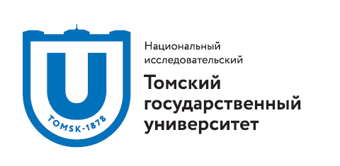

ОТЧЁТ О РЕАЛИЗАЦИИ ПРОЕКТА
(итоговый)
«Создание музейного пространства под открытым небом в роще ТГУ»
Номинация 6.
Создание благоприятной кампусной среды для студентов и сотрудников.

Проектный менеджер

________________________________

Е.В. Водясов, к.и.н., инженер-исследователь
Проблемной научно-исследовательской лаборатории
истории, археологии и этнографии Сибири

Томск 2016
Содержание

- Краткая аннотация выполненных работ и достижение КПЭ проекта
- Приложения (по кол-ву задач)
  - Создание музейного пространства
  - История древнетюркских изваяний из Томского университета
  - Освещение проекта в СМИ
  - Каменные балбалы в виртуальном мире

Краткая аннотация выполненных работ и достижение КПЭ проекта
Создание музейного пространства под открытым небом связано с тремя важными мероприятиями в рамках реализации стратегических инициатив ТГУ:
- Повышение привлекательности ТГУ как института, формирующего локальную среду;
- Реализация мероприятий силами ТГУ по повышению привлекательности Томска, как города благоприятного для работы и жизни;
- Разработка проекта и внедрение элементов экокампуса.
Цель проекта заключалась в создании музейного пространства под открытым небом в университетской роще. В связи с поставленной целью выполнены следующие задачи:
- изучение тюркских каменных скульптур в роще ТГУ, времени и территории их изготовления и условий попадания в Томский государственный университет;
- реставрация четвертой каменной скульптуры из фондов Музея археологии и этнографии Сибири;
- установка в роще четвертой каменной скульптуры из фондов Музея археологии и этнографии Сибири;
- разработка дизайна, изготовление и установка в роще ТГУ информационной таблички рядом с группой средневековых скульптур;
- трехмерное сканирование и размещение виртуальных моделей изваяний на сайте www.artefact.tsu.ru;
- обновление каменной статуи в южной части рощи.
В ходе реализации проекта в рощу ТГУ вернулась четвертая скульптура, разрушенная в 1986 г. Перед ее установлением были проведены все необходимые реставрационные работы каменного изваяния, разбитого на две части. Статуя была склеена особым клеевым раствором. В яму, куда устанавливалась скульптура, после установки защитного слоя, был залит бетон, а сама скульптура временно скреплена арматурами, которые были удалены после застывания реставрационного клея-раствора. Вокруг изваяния сооружена каменная ограда в средневековой стилистике.
В процессе работы было решено заменить 4 информационные таблички для каждой из скульптур (как это предполагалось ранее) на одну, поскольку иначе бы информация просто дублировалась. Для информационной таблички дизайнером был разработан псевдорунический шрифт. Идея «рунического» шрифта вызвана тем, что древние тюрки знали руническое письмо, таким образом, современный текст концептуально «удревняет» камень, на котором имеется информация о скульптурах. Кроме установки каменной отреставрированной скульптуры и информационной таблички, были также проведены работы по обновлению статуи в южной части рощи. Вокруг нее снят пласт земли, расчищен пояс, его украшения и рука, лежащая на поясном наборе. Вокруг скульптуры сделана небольшая каменная оградка (Приложение 1).
Результаты изучения древнетюркских скульптур, времени и условий их попадания в Томский государственный университет отразились в научно-популярной статье, которая будет выложена на сайте www.artefact.tsu.ru (Приложение 2), а также используется в различных материалах СМИ (Приложение 3).
Презентация открытия музейного пространства состоялось 15 июня 2016 г. На открытии присутствовали различные СМИ (Приложение 3), а также многочисленные жители и гости города.
Ради сохранения археологического наследия не только в реальном, но и виртуальном мире специалисты нашего коллектива создали 3D модели тюркских изваяний, познакомиться с которым теперь сможет каждый желающий. На сайте www.artefact.tsu.ru выложены виртуальные модели статуй, созданные с помощью технологий трехмерного лазерного сканирования (Приложение 4).
Подобное музейное пространство – уникальное явление для российских университетов, и наш коллектив убежден, что его создание повышает привлекательность Томского государственного университета и города Томска в целом.
В ходе решения задач было обеспечено достижение следующих запланированных КПЭ

№ п/п | Наименование КПЭ Проекта | Ед. изм. | Целевые показатели | Реальные показатели | Причина отклонения
1 | Размещение на сайте научно-популярных текстов о тюркских скульптурах и 3d-модели | шт. | 4 текста  3d модель - 1 шт. | 4 текста  3d модель – 3 шт.
2 | Изготовление табличек для скульптур | кол-во | 4 | 1 | Решено было сделать одну табличку для скульптур, чтобы не повторяться, поскольку общая информация для всех статуй одинакова.
3 | Презентация музейного пространства сотрудникам и студентам ТГУ | Кол-во | Сотрудники ТГУ – 50 | Представители СМИ | Из-за отсутствия времени и сложности процесса установки скульптуры решено было собрать представителей СМИ и представить проект для города. Сотрудники ТГУ, студенты, жители и гости города смогут самостоятельно познакомиться со средневековым искусством, что и происходит в настоящее время
4 | Анонсирование проекта в региональных СМИ | Кол-во | 1 заметка в СМИ | Более 20 материалов и репортажей в СМИ | Значительный интерес общества к новому проекту

Приложение 1

Создание музейного пространства

Е.В. Водясов, А.А. Пушкарев

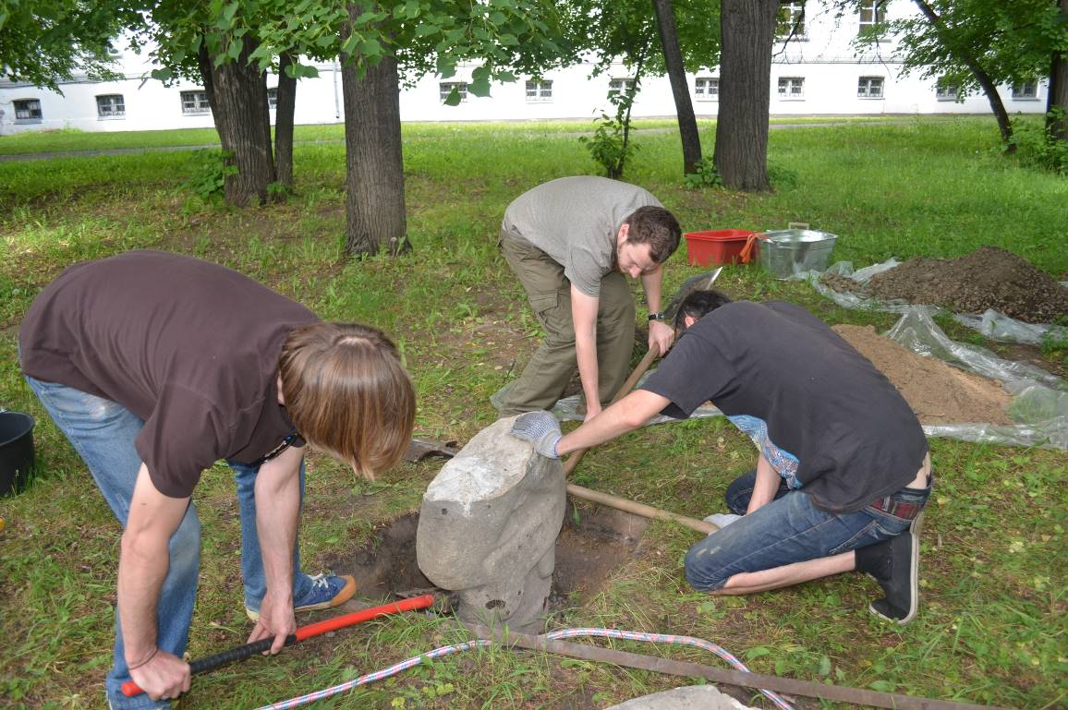

Рис. 1. Установка нижней части скульптуры

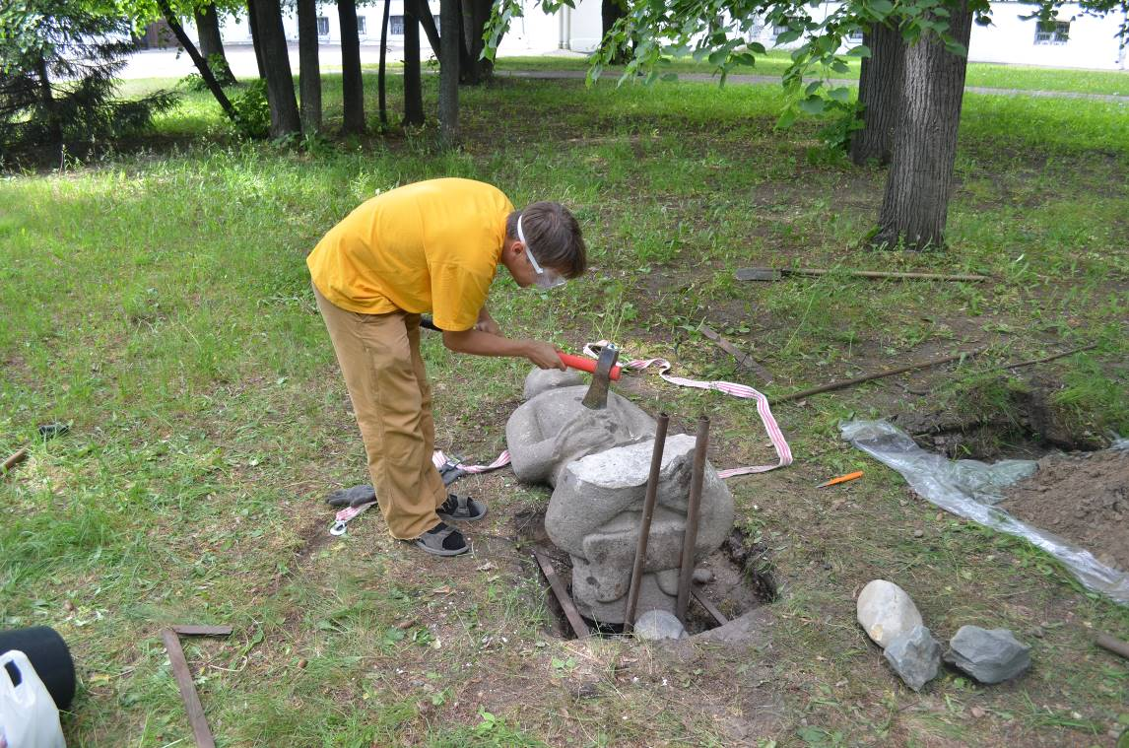

Рис. 2. Реставрационные работы

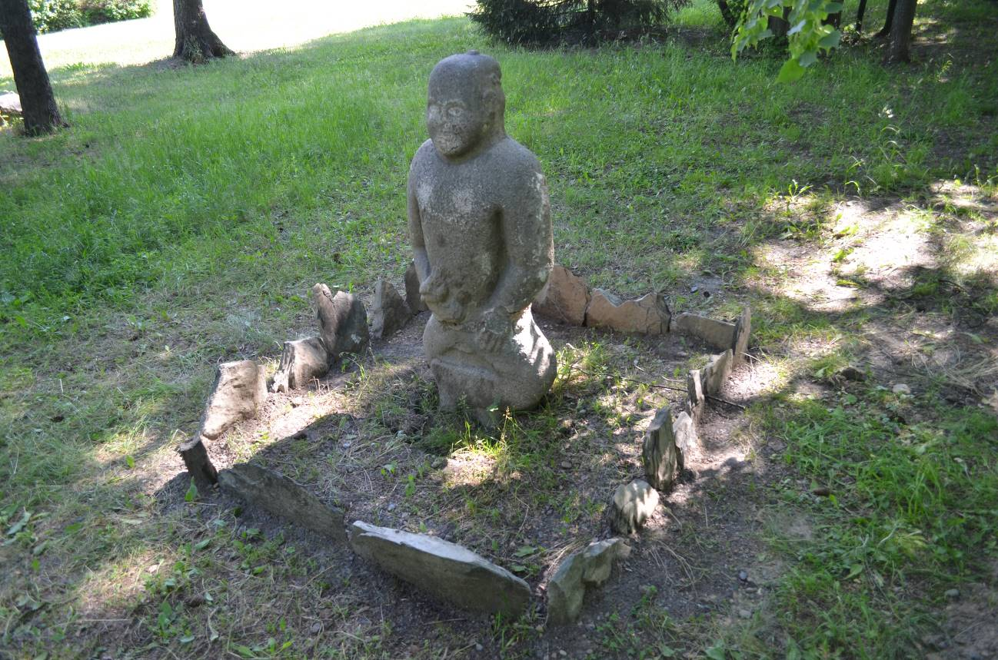

Рис. 3. Общий вид скульптуры и оградки

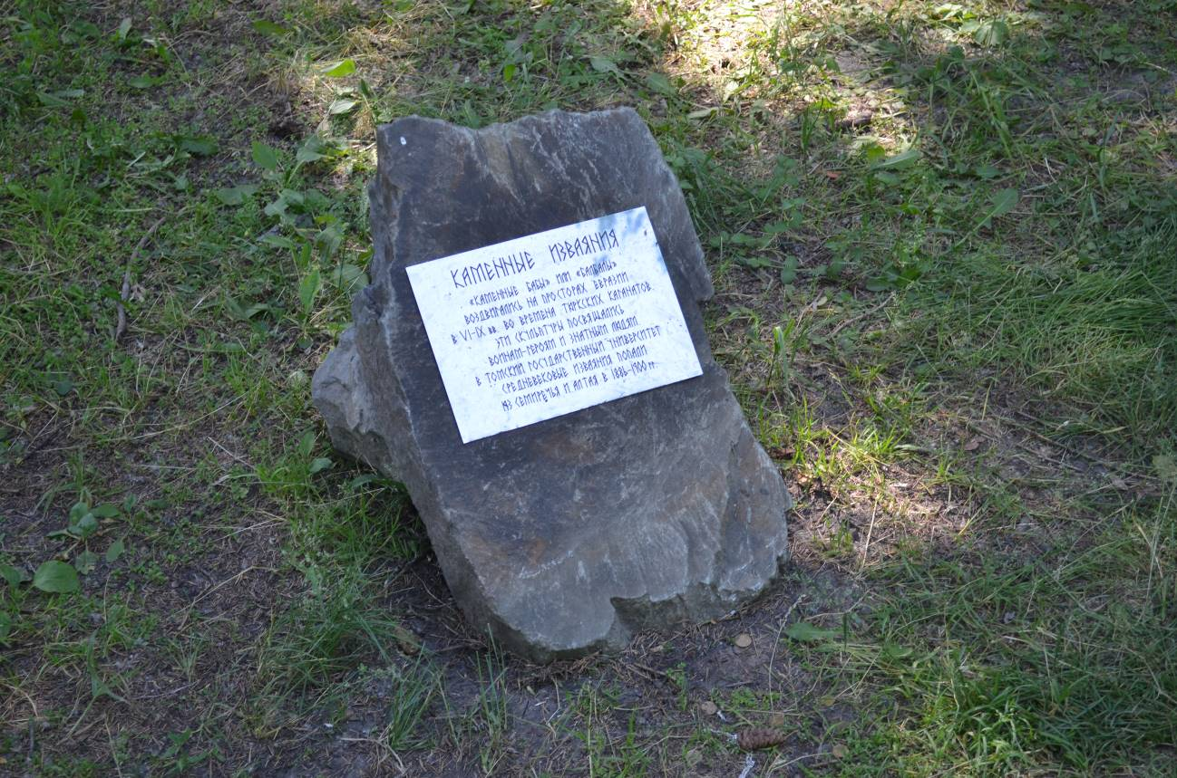

Рис. 4. Табличка на камне

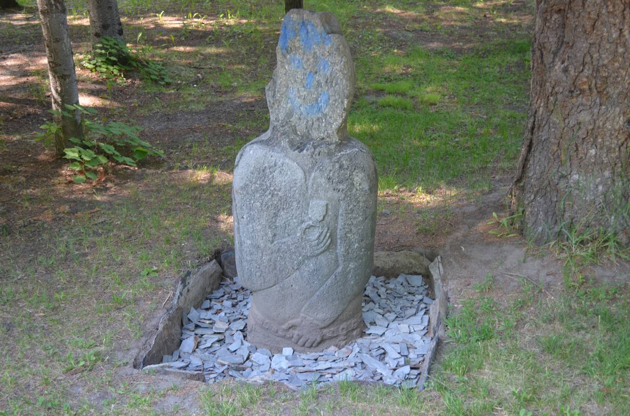

Рис. 5. Обновленная скульптура в южной части рощи

Приложение 2

История древнетюркских изваяний из Томского университета

Е.В. Барсуков

«…словно как столп неподвижен, который стоит на кургане,
мужа усопшего памятник, или жены знаменитой…».
Гомер «Илиада»

В настоящее время в Томском государственном университете находится 5 «каменных баб», поступивших на рубеже XIX и XX веков. Несмотря на то, что «каменные гости» находятся в университетской роще уже более века, подробности их «дотомской» жизни, остаются малоизвестными. Мы располагаем только приблизительными координатами и косвенными указаниями относительно мест их первоначального расположения. Остро ощущается недостаток информации об обстоятельствах их обнаружения, собственно как и подробностях их поступления в Томск. Каждая из «университетских баб» это отдельная история – «загадка в камне», которую исследователи пока до конца так и не отгадали. Над каменными истуканами, как и столетие назад, все еще витает ореол таинственности.
- Истукан из села Бахты.
Появление первого «каменного истукана» в университете связано с именем В.М. Флоринского. Сам исследователь описывает бабу следующим образом: «имеет довольно тщательную отделку. Судя по лицу, изображает женщину, но без головного украшения. В руках, сложенных около желудочной области, фигура эта держит чашу, а на шее она имеет ожерелье, или обруч» (Флоринский, 1886, с. 39).
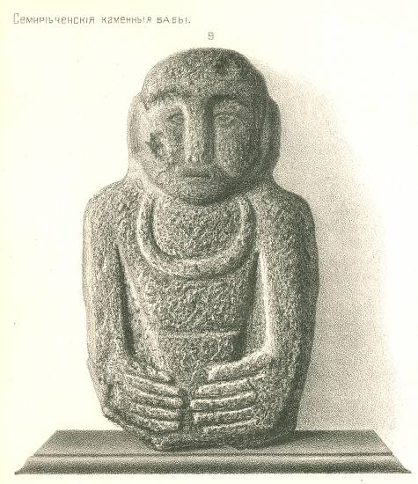
Рис. 1. Каменная баба, с. Бахты (Флоринский, 1896, Табл. VIII).
Баба была приобретена во время служебной поездки В.М. Флоринского в Семиреченскую область, состоявшуюся в 1886 году.

По данным исследователя каменная статуя происходила из селения Бахты,
расположенного на границе Кульджи. При каких обстоятельствах она попала в этот населенный пункт, и где располагалась изначально, пока неизвестно.
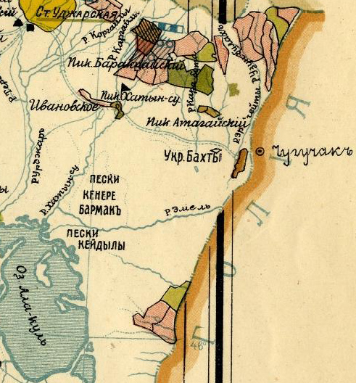
Рис. 2. Карта Семиреченской области начала XX века (фрагмент).
В настоящее время эти территории относятся к Республике Казахстан. Современное село Бахты в Урджарском районе является поселком пограничного перехода между Казахстаном и Китаем.
Каменная баба из с. Бахты, является единственной в «ансамбле каменных истуканов» Томского университета, сведения о которой внесены в учетную документацию Музея археологии и этнографии Сибири. В Каталоге археологического музея, изданном в конце XIX века, она числится под номером 1511 (Флоринский, 1888).
II. Истукан Каркаралинского уезда
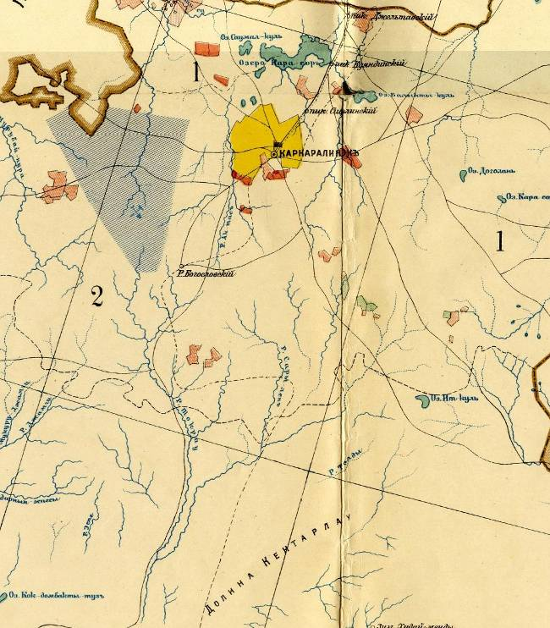
Рис. 3. Карта Семипалатинской области начала XX века (фрагмент).
Каменная баба, установленная в северной части рощи была «пожертвована» в Сибирский университет Семипалатинским областным музеем. Одним из инициаторов и организаторов передачи каменного изваяния был заведующий Семипалатинским областным музеем г. Маковецкий.
Известно, что «каменная баба» была найдена в 1880 году в Каркаралинском уезде Семипалатинской области в горах Кызыл-Тас, в 120 верстах к югу от Каркаралинского городского поселения. Согласно современному административному делению Каркаралинск это центр одноименного района в Карагандинской области Республике Казахстан.
Располагалось изваяние в пределах насыпи небольшого кургана, в котором после раскопок была обнаружена только конструкция, из «каменных плит, поставленных ребром и образующих могилу» (Томские музеи, 2010, с. 107).
Процесс переправки изваяния в Томск был начат в июне 1886 года, когда контора пароходной компания «Игнатов и Курбатов» приняла бабу для доставки в Томск (Томские музеи, 2010, с. 107). Однако в Томск она поступила только в 1887 году.
Будучи в служебной командировке в Семипалатинске В.М. Флоринский имел возможность ознакомиться с несколькими образцами каменных изваяний. Один из них, происходящий также из Каркаралинского уезда, был подобен томскому экземпляру.
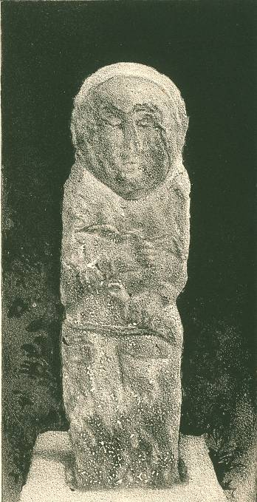
Рис. 4. Каменная баба, Каркаралинский уезд (Флоринский, 1896, Табл. IX).

Находки каменных баб в этом районе позволили расширить территорию распространения этого типа памятников. До поездки В.М. Флоринского, присутствие каменных баб в Семипалатинской области отмечалось только в предгорьях Алтая, по верхнему течению Иртыша. Однако Каркаралинские образцы указывали на то, что каменные изваяния встречаются и в северной части области, в частности, в окрестностях гор. Каркаралинска (Флоринский, 1896, с. 42).

III. Истукан с Алтын-Эмельского пикета

Пожалуй, самое яркое и интересное каменное изваяние из собрания Томского университета происходит, с местечка известного в конце XIX века под названием Алтын-Эмельская станция. Этот пункт находился в Семиреченской области, в источниках XIX века он фигурировал также под названием – «Алтын-Эмельский пикет». Определение «пикет» или «станция» указывает на то, что пункт находился на тракте. Расстояние от этого пункта до реки Или составляло 112 км. Отсюда открывался прямой путь на Борохудзир и в Кульджу. На современной карте Казахстана эта территория располагается в пределах Кербулакского района Алматинской области.
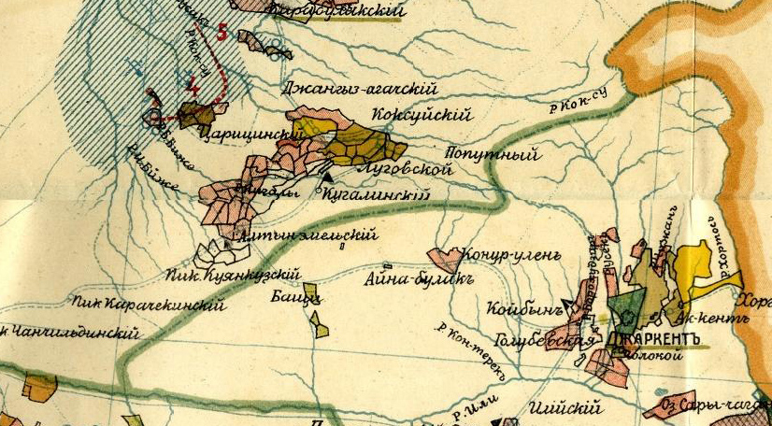
Рис. 5. Карта Семиреченской области начала XX века (фрагмент).
Характеристика и подробности изначального расположения этого изваяния в источниках отсутствуют. Судя по косвенным указаниям В.М. Флоринского, можно предположить, что «баба» была найдена в окрестностях упоминаемого пикета.
Доставка изваяния из Семиречья в Томск и ее путь до университетской рощи, заняли почти два года. Для организации отправки понадобилась помощь чиновника особых поручений и даже самого военного губернатора Семиреченской области Е. Михайловского.
Отправленное в Томск на пароходе Игнатова каменное изваяние по прибытии в пункт назначения оказалось в городской управе, где пролежало более года. Только в июле 1886 « присланная в минувшем 1885 году из Семиреченской области каменная баба для музея при Сибирском университете» была получена В.М. Флоринским (Томские музеи, 2010, с. 108-110)
По мнению В.М. Флоринского среди прочих экземпляров каменная баба с Алтын-Эмельского пикета выделялась тем, что вместо чаши, на кисти правой руки была изображена птица (похожая на сокола). Кроме этого, бабу отличала тщательная выделка: «Эта фигура представляет полного мужчину с круглым лицом и круглой головою…Голова торс, руки птица высечены довольно отчетливо и искусно. А ноги только очерчены по плоскости камня, без рельефной округлости. Они изображены скрещенными внутрь, что называется калачем» (Флоринский, 1896, с. 39).
Относительно назначения подобных изваяний В.М. Флоринский замечает. «Курганы и каменные бабы чаще всего ставились на таких местах, по которым происходило наиболее оживленное движение. Этим достигалась цель памятника – служить в назидание потомству, или, по крайней мере, давать возможность чаще вспоминать о покойном (Флоринский, 1886, с. 40). Однако у них могло быть и еще одно предназначение. Чаще всего бабы ставились на возвышенных местах, такие участки использовались, для «сухопутных передвижений». В однообразных степных равнинах или в горных проходах, они служили как бы маяками для путешествующих. Экземпляр, доставленный в Томский университет с Алтын-Эмельского пикета, по его мнению, подтверждает это предположение. Он относится к группе путевых истуканов, так как эта станция, близь которой он найден, находится как раз на восточной границе Илийского прорыва Алатаусских гор и отсюда открывается прямой путь на Борохудзир и в Кульджу (Флоринский, 1886,с. 41).
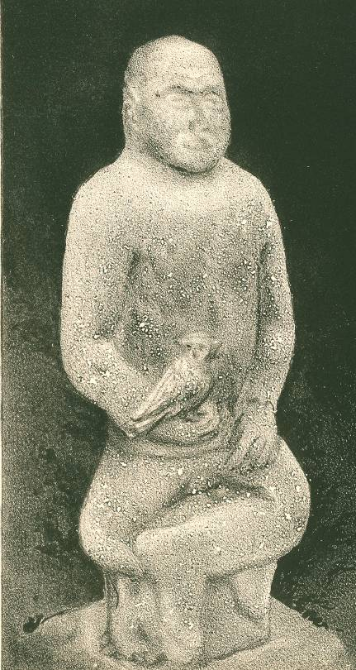
Рис. 6. Каменная баба, с. Бахты (Флоринский, 1896, Табл. IX).

IV. Истукан из Белого Ануя
Одним из последних было установлено каменное изваяние, в южной части университетской роще. Эта каменная баба хорошо известна специалистам и неоднократно публиковалась (Евтюхова, 1941; Евтюхова, 1952; Кубарев, 1984; Ожередов, 2014). Тем не менее, обстоятельства ее поступления в Томск долгое время оставались не ясными.
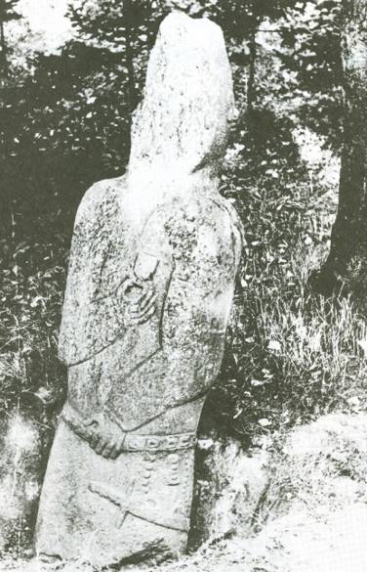
Рис. 8. Каменная баба с р. Белый Ануй (Кубарев, 1997)
На сегодняшний день подробности ее появления в университете восстановлены по серии документов, хранящихся в Музее археологии и этнографии Сибири Томского университета и в архиве ИМК Санкт-Петербурге (Ожередов, 2014).
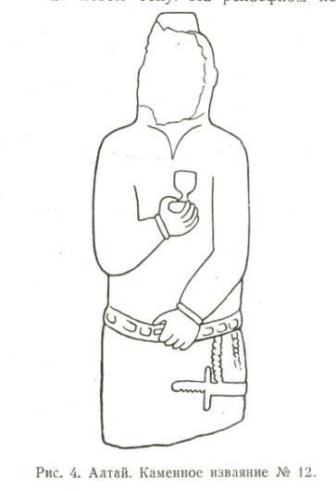
Рис. 7. Каменная баба с р. Белый Ануй (Евтюхова, 1952)
Согласно имеющимся сведениям, изваяние происходит с территории Алтая и по характеру обнаружения представляет собой случайную находку. Каменная скульптура была найдена, примерно в 3 км от с Белый Ануй, в долине реки Белый Ануй (Усть-Канский район, республика Алтай). Его обнаружил крестьянин Г.В. Конев. «Баба» лежала на поверхности и была частично присыпана землей.
По распоряжению находившегося в то время в Белом Ануе землемера Главного управления алтайского округа Еремина (а по другой версии волостного начальства) она была выкопана. Далее в источниках представлены две версии событий: согласно одной из них изваяние было оставлено на месте, где без должного контроля лишилось головы. Другая версия событий: статуя была вывезена в деревню, где поставлена к столбу ограды «постоялой квартиры», случилось это в сентябре 1899 года. По-видимому, в этот период она и была разрушена.
Новости о находке и ее разрушении дошли до Томского губернатора, который известил об этом факте Археологическую комиссию. В апреле 1902 года каменная баба была доставлена в Томск. Ее разместили в здании Присутственных мест под надзор смотрителя, с условием дальнейшей передачи в Археологический музей Томского университета.
По имеющейся в документах информации, обломок головы изваяния, также был доставлен Томск, о чем в своем письме в Археологическую комиссию сообщал томский губернатор. К сожалению, судьба этих осколков осталась не известной. Судя по всему, в музей археологии они не поступали.

V. Просто истукан.
Пятая каменная баба на сегодняшний день представляет собой главную загадку. Высказывалось мнение о том, что ее появление в университете связано с именем В.В. Сапожникова. В ходе одной из своих экспедиций на Алтай он обнаружил каменную бабу, о чем сообщил в Томск. В письме к попечителю Западно-Сибирского учебного округа В.М. Флоринскому от 4 августа 1897 года он так описывает свою находку: «Я увидел прекрасно сделанную «каменную бабу», за несколько дней случайно вырытую из земли одним киргизом. Она изображает мужчину, который держит в правой руке бокал, а в левой – короткий меч; ног нет. Высота с основания около 2 аршин. Форма всего изображения более плоская» (Альма Матер, 25.10.2011). Однако описание этого экземпляра В.В. Сапожниковым явно не соотносится с изваянием, установленным в северной части рощи.
В настоящее время есть и другая версия: возможно, этот образец, как и три первые поступившие в университет бабы, происходит с территории Семиречья, с долины реки Нарын (современная территория Нарынской области, Кыргызстан). Однако эта версия еще недостаточно аргументирована.

Приложение 3

Освещение проекта в СМИ (наиболее полные и информативные материалы)

О.В. Зайцева
В Университетской роще появится четвертая каменная баба. Томский государственный университет. Новости. 19 апреля 2016 года.
http://tsu.ru/news/v-universitetskoy-roshche-poyavitsya-chetvertaya-k/?sphrase_id=52963
Четвертая «каменная баба» вновь появится в университетской роще. Региональное информационное агентство РИА Томск. 19 апреля 2016 года
http://www.riatomsk.ru/article/20160419/chetvertaya-kamennaya-baba-poyavitsya-v-rosche-tgu/
Ещё одна каменная баба появится в университетской роще. Туристский портал Томской области. 20 апреля 2016 года.
http://travel-tomsk.ru/novosti/esche-odna-kamennaya-baba-poyavitsya-v-universitetskoy-rosche-tgu
К лету в Университетской роще вновь появится четвертая «каменная баба». Новости в Томске. 19 апреля 2016 года
http://news.vtomske.ru/news/122613.html
К лету в Университетскую рощу Томска вернется четвертая «каменная баба». Томский обзор. 19 апреля 2016 года
https://obzor.westsib.ru/news/484307
В Томске в Университетскую рощу вернулась четвертая «каменная баба». Наука и образование. 17 июня 2016 года.
http://www.niatomsk.ru/more/53798/
В университетскую рощу вернулась четвертая «каменная баба». Томский государственный университет. Новости. 15 июня 2016 года.
http://tsu.ru/news/v-universitetskuyu-roshchu-vernulas-chetvertaya-ka/
Каменное изваяние времён тюркского каганата вернулось в рощу. Томское время. Губернский телеканал. 15 июня 2016 года.
http://tomsk-time.ru/news/10649/

Приложение 4
Каменные балбалы в виртуальном мире

М.В. Вавулин
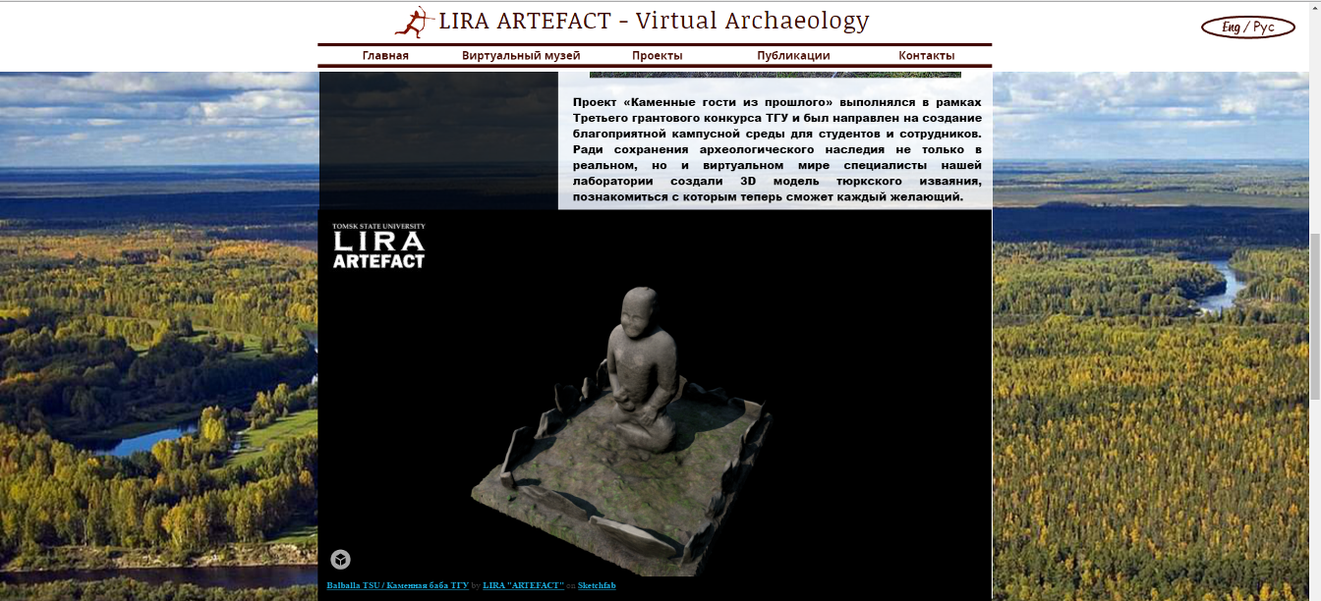
Рис. 1. 3D модель установленной древнетюркской скульптуры на сайте www.artefact.tsu.ru
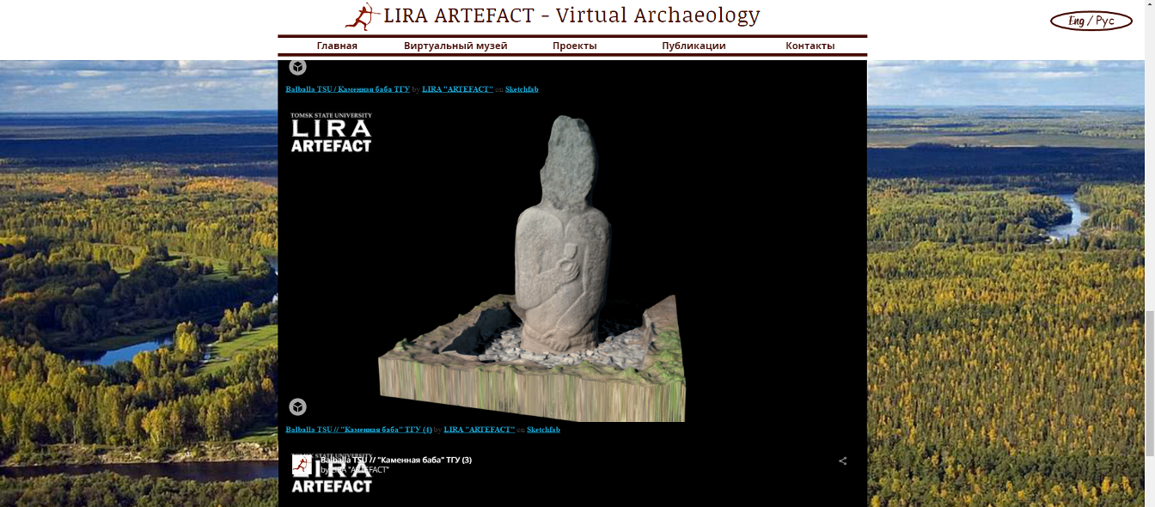
Рис. 2. 3D модель древнетюркской скульптуры в южной части университетской рощи
на сайте www.artefact.tsu.ru

